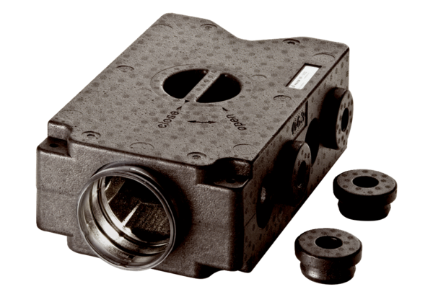Légelosztó műanyagból, 8-szoros MF-V63Csomagolási egység: 1 darabVálaszték: K
Termékszám: 0059.0970Gyártó: MAICO

